EL NIÑO/OSCILACIÓN DEL SUR (ENSO, por sus siglas en inglés)
DISCUSIÓN DIAGNÓSTICA

emitida por el

CENTRO DE PREDICCION CLIMÁTICA/NCEP/NWS
Traducción cortesía del: NWS-WFO SAN JUAN, PUERTO RICO
10 de abril de 2025

Estatus del Sistema de alerta del ENSO: Última Advertencia de La Niña

Sinopsis: Se favorece el ENSO-neutral durante el verano del hemisferio norte, con una probabilidad mayor al 50% de que continúe durante el periodo de agosto a octubre de 2025.

En marzo de 2025, las condiciones ENSO-neutrales regresaron, con temperaturas de la superficie del mar (SSTs por sus siglas en inglés) por debajo del promedio, debilitándose en el centro y centro-oriental del océano Pacífico ecuatorial (Fig. 1). Los valores del índice de El Niño en el extremo occidental estuvieron cerca de cero, mientras que valores positivos del índice persistieron en el extremo oriental del Niño-3 y Niño-1+2 (Fig. 2). Las temperaturas de la subsuperficie por debajo del promedio se debilitaron (Fig. 3), pero las anomalías negativas continuaron en el Pacífico ecuatorial central, extendiéndose hasta una profundidad de 250 m (Fig. 4). Una capa poco profunda de temperaturas por encima del promedio en la subsuperficie continuó en el extremo oriental del Pacífico ecuatorial. Las anomalías de los vientos en los niveles bajos se mantuvieron del este sobre el Pacífico occidental y central, mientras que las anomalías de los vientos en los niveles altos fueron del oeste sobre el Pacífico central. La convección se suprimió alrededor de la Línea Internacional de Cambio de Fecha y se intensificó cerca de Indonesia (Fig. 5). Los índices de Oscilación del Sur, tanto el tradicional como el ecuatorial, fueron positivos. En conjunto, el sistema acoplado océano-atmósfera reflejó condiciones ENSO-neutrales.
El IRI y el Conjunto Multi-Modelo de Norte América indican que las condiciones ENSO-neutrales continuarán durante el verano (Fig. 6). El equipo de pronosticadores también favorece el ENSO-neutral, con una probabilidad mayor al 50% a través del verano 2025. Debido a la menor precisión de los pronósticos en la primavera, la incertidumbre aumenta a medida que se extiende el plazo de tiempo, con una probabilidad de 43% de ENSO-neutral y un 38% de probabilidad de La Niña durante noviembre 2025-enero 2026 (probabilidades de El Niño son menores al 20%). En resumen, se favorece el desarrollo del ENSO-neutral durante el verano del hemisferio norte, con una probabilidad mayor al 50% durante el periodo de agosto a octubre 2025 (Fig. 7).
Esta discusión es un esfuerzo consolidado de la Administración Nacional Oceánica y Atmosférica (NOAA, por sus siglas en inglés), el Servicio Nacional de Meteorología de NOAA y sus instituciones financiadas. Las condiciones oceánicas y atmosféricas son actualizadas semanalmente en la página web del Centro de Predicción Climática (Condiciones actuales de El Niño/La Niña y La Discusión de Expertos). Perspectivas y análisis adicionales también están disponibles en el blog del ENSO. Un pronóstico probabilístico de la intensidad de ENSO está disponible aquí. La próxima Discusión Diagnóstica de ENSO está programada para el 8 de mayo de 2025. Para recibir una notificación por correo electrónico cuando la Discusión Diagnóstica de ENSO mensual esté disponible, favor enviar un mensaje a:
ncep.list.enso-update@noaa.gov.

Climate Prediction Center
National Centers for Environmental Prediction
NOAA/National Weather Service
College Park, MD 20740
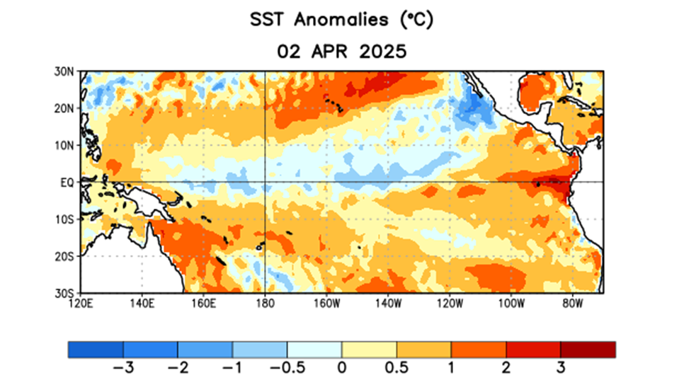Figura 1. Anomalías (°C) promedio de la temperatura de la superficie del océano (SST, por sus siglas en inglés) para la semana centrada el 2 de abril de 2025. Las anomalías son calculadas utilizando como referencia los periodos promedio semanales de 1991-2020.

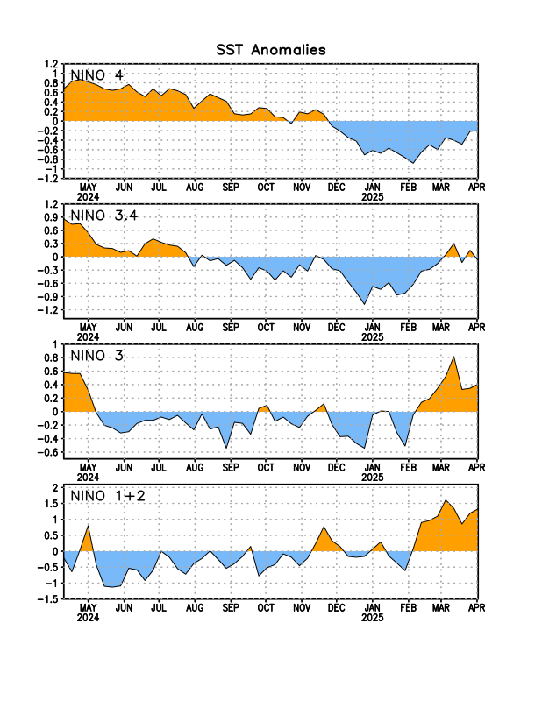Figura 2. Series de Tiempo de las anomalías (en °C) de temperaturas de la superficie del océano (SST) en un área promediada en las regiones del Niño [Niño-1+2 (0°-10°S, 90°W-80°W), Niño-3 (5°N-5°S, 150°W-90°W), Niño-3.4 (5°N-5°S, 170°W-120°W), Niño-4 (5ºN-5ºS, 150ºW-160ºE)]. Las anomalías de SST son variaciones de los promedios semanales del período base de 1991-2020.

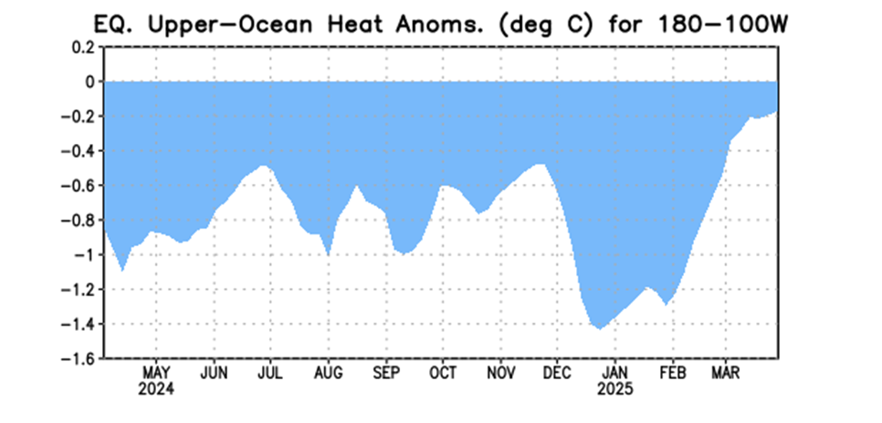Figura 3. Anomalías del contenido calórico (en °C) en un área promediada del Pacífico ecuatorial (5°N-5°S, 180°-100°W). Las anomalías en el contenido calórico son calculadas como las desviaciones de los penta-promedios del período base de 1991-2020.

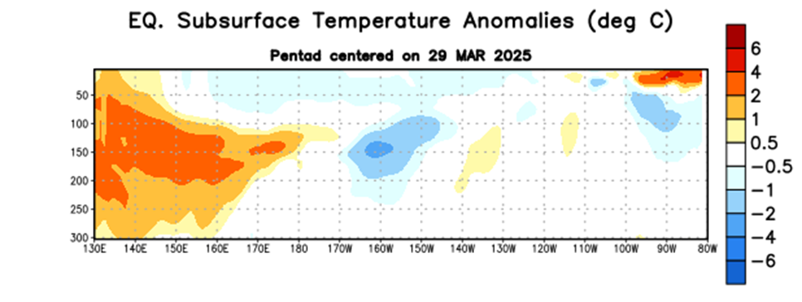
Figura 4: Svección de profundidad-longitud de las anomalías de temperatura (°C) de la capa superior del océano Pacífico ecuatorial (0-300 m) centrada en el pentágono del 29 de marzo de 2025. Las anomalías son desviaciones de las medias del pentágono del período base 1991-2020.

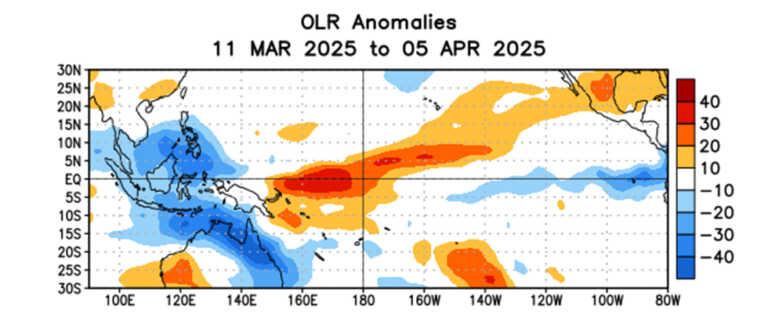
Figura 5. Promedio de las anomalías de radiación de onda larga saliente (OLR) (W/m²) para el período del 11 de marzo al 5 de abril de 2025. Las anomalías de OLR se calculan como desviaciones de las medias del pentágono del período base 1991-2020.

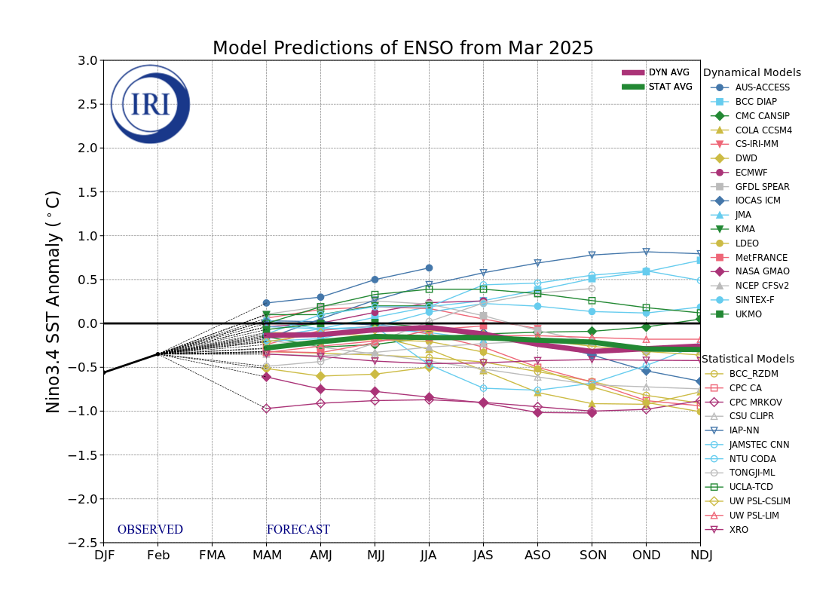Figura 6. Pronósticos de las anomalías de la temperatura de la superficie del océano (SST) en la región de El Niño 3.4 (5°N-5°S, 120°W-170°W). Figura actualizada el 19 de marzo de 2025 por el Instituto Internacional de Investigación (IRI, por sus siglas en inglés) para Clima y Sociedad.

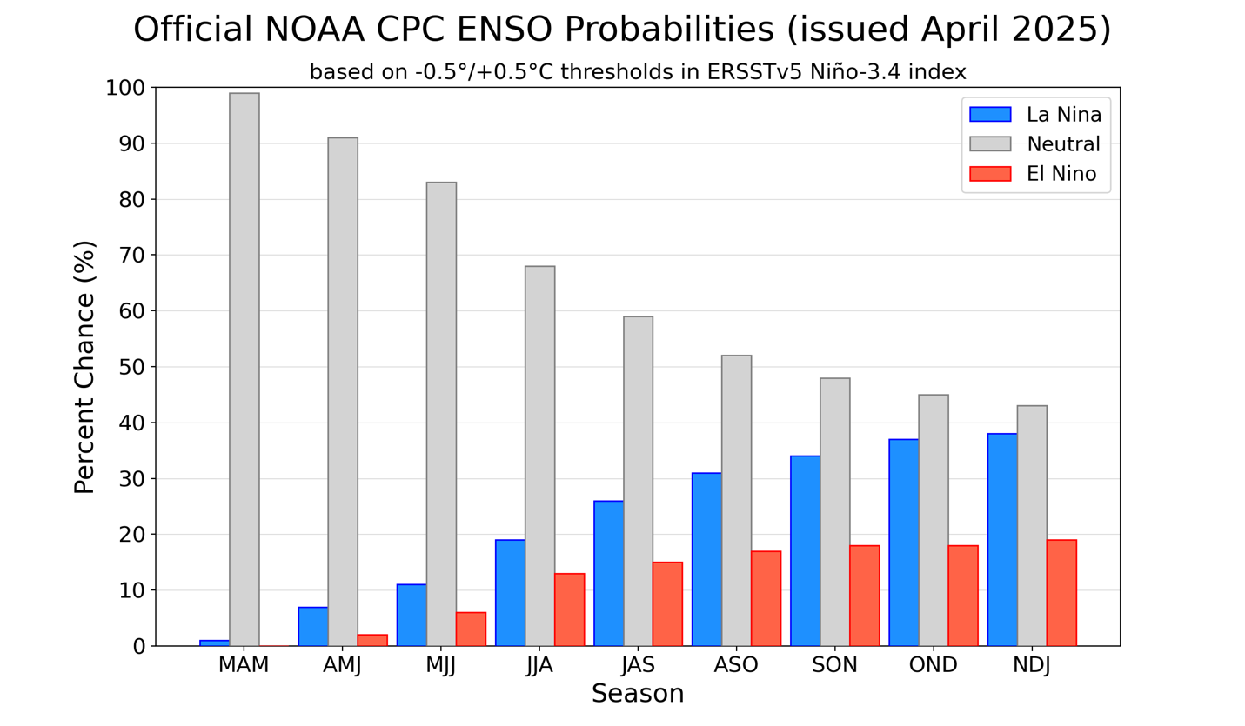Figura 7. Probabilidades oficiales para el índice de la temperatura en la superficie del mar de El Niño 3.4 (5°N-5°S, 120°W-170°W). Figura actualizada el 10 de abril de 2025.

